חֻמַּשׁ בְּרֵאשִׁית · פְּרָקִים א–יז · בְּרֵאשִׁית, נֹחַ, לֶךְ לְךָ · כִּתָּה א'
דַּפֵּי חֲזָרָה · מֻתְאָם

סִכּוּם

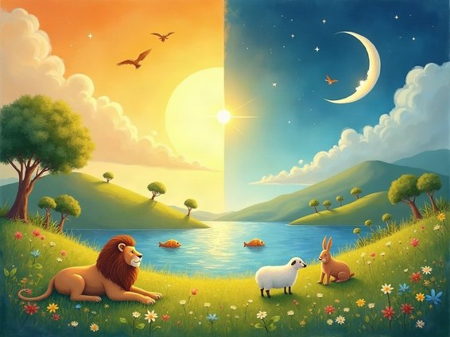  בְּרִיאַת הָעוֹלָם  ה' בָּרָא אֶת הָעוֹלָם בְּשִׁשָּׁה יָמִים. | 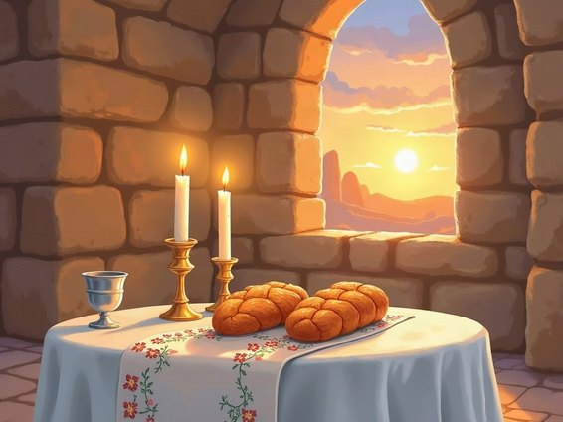  יוֹם הַשַּׁבָּת  בַּיּוֹם הַשְּׁבִיעִי ה' שָׁבַת.

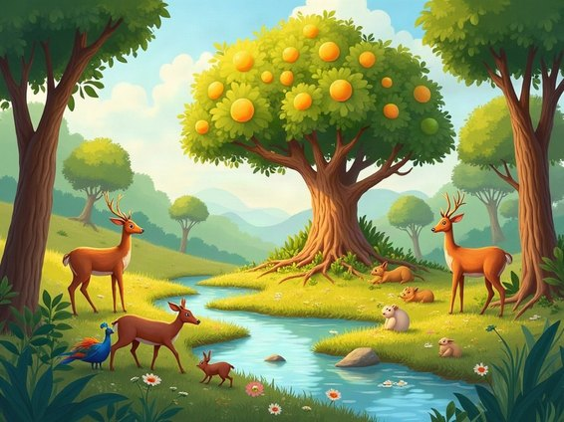  גַּן עֵדֶן  ה' שָׂם אֶת הָאָדָם בְּגַן עֵדֶן. | 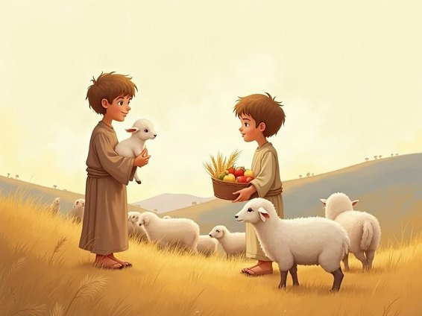  קַיִן וְהֶבֶל  קַיִן וְהֶבֶל הָיוּ אַחִים.

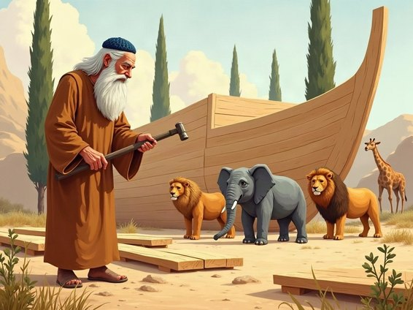  נֹחַ וְהַתֵּבָה  נֹחַ הָיָה צַדִּיק. | 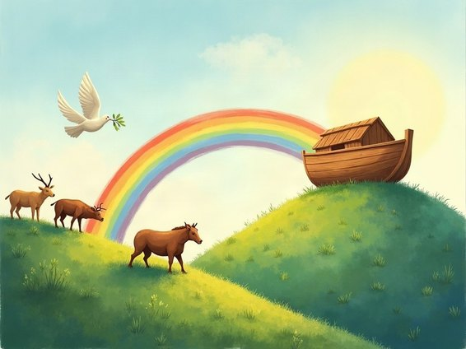  הַיּוֹנָה וְהַקֶּשֶׁת  הַיּוֹנָה הֵבִיאָה עֲלֵה זַיִת.

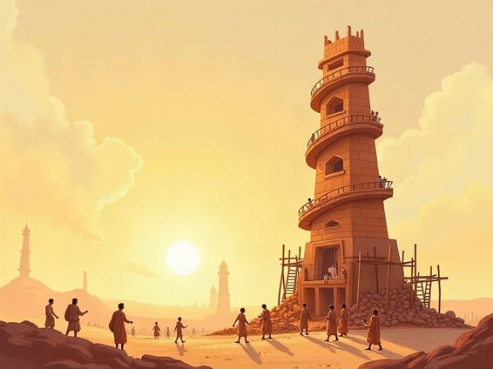  מִגְדַּל בָּבֶל  הָאֲנָשִׁים בָּנוּ מִגְדָּל גָּבוֹהַּ. | 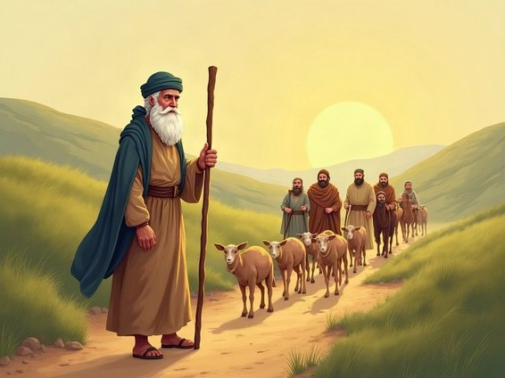  לֶךְ לְךָ – אַבְרָהָם יוֹצֵא לַדֶּרֶךְ  ה' אָמַר לְאַבְרָם: לֵךְ לְאֶרֶץ כְּנַעַן.

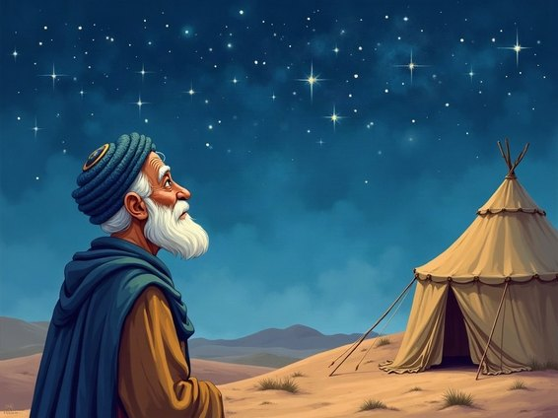
כַּכּוֹכָבִים – בְּרִית בֵּין הַבְּתָרִים וּבְרִית מִילָה
ה' אָמַר לְאַבְרָם: סְפֹר אֶת הַכּוֹכָבִים.

מְשִׂימָה 1 סַדְּרוּ לְפִי הַסֵּדֶר
בְּרִיאַת הָעוֹלָם
יוֹם הַשַּׁבָּת
גַּן עֵדֶן
נֹחַ וְהַתֵּבָה
קַיִן וְהֶבֶל

מְשִׂימָה 2 נָכוֹן אוֹ לֹא נָכוֹן?
הַקִּיפוּ  אִם נָכוֹן;  אִם לֹא נָכוֹן.
1. ה' בָּרָא אֶת הָעוֹלָם בְּשִׁשָּׁה יָמִים. |  | 
2. בְּגַן עֵדֶן הָיוּ עֵצִים רַבִּים.
3. הֶבֶל הֵבִיא מִנְחָה מִן הַטּוֹב בְּיוֹתֵר.
4. הַיּוֹנָה הֵבִיאָה עֲלֵה זַיִת.
5. בְּהַתְחָלָה כֻּלָּם דִּבְּרוּ בְּשָׂפָה אַחַת.

